- 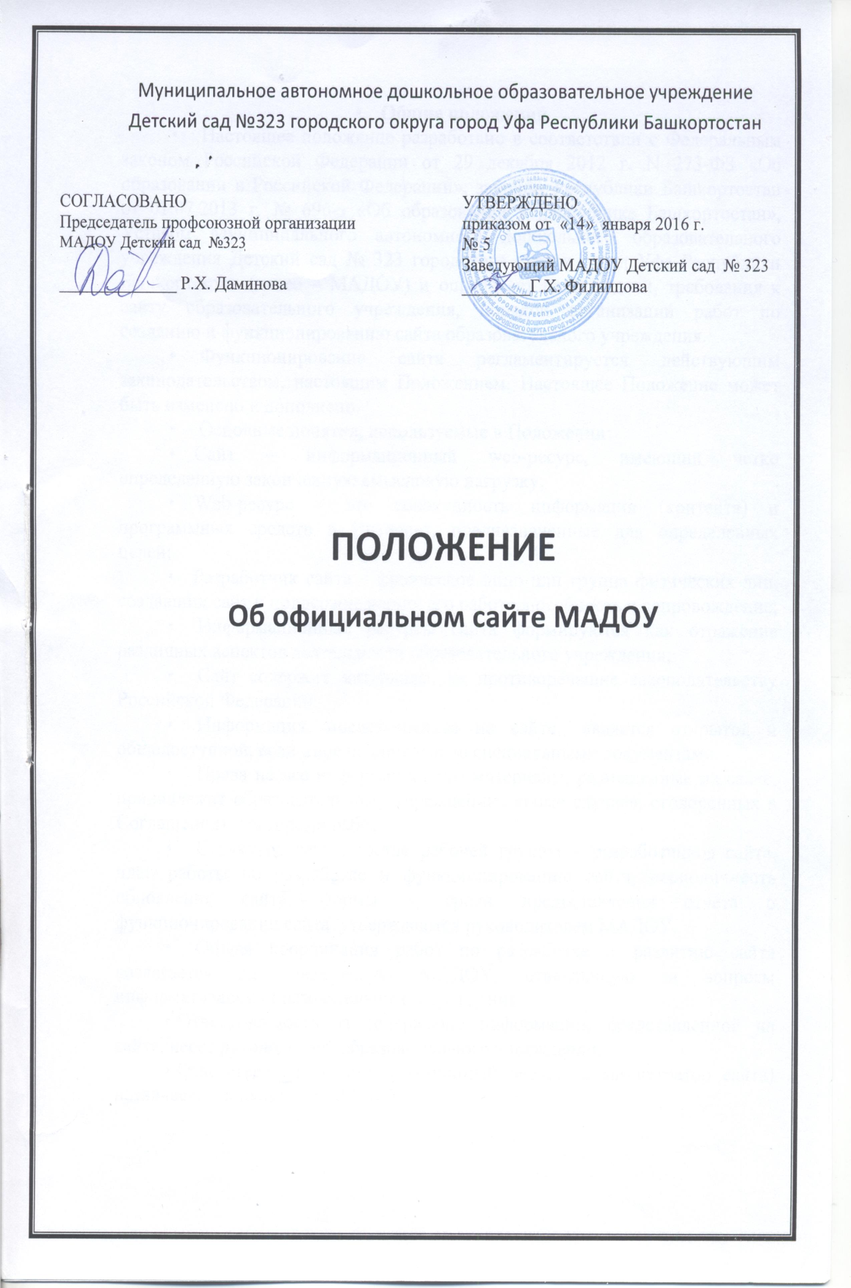

- Общие положения
- Настоящее положение разработано в соответствии с Федеральным законом Российской Федерации от 29 декабря 2012 г. N 273-ФЗ «Об образовании в Российской Федерации», законом Республики Башкортостан от 01.07.2013 г. № 696-з «Об образовании в Республике Башкортостан», Уставом Муниципального автономного дошкольного образовательного учреждения Детский сад № 323 городского округа город Уфа Республики Башкортостан (далее – МАДОУ) и определяет цели, задачи, требования к сайту образовательного учреждения, порядок организации работ по созданию и функционированию сайта образовательного учреждения.
- Функционирование сайта регламентируется действующим законодательством, настоящим Положением. Настоящее Положение может быть изменено и дополнено.
- Основные понятия, используемые в Положении:
- Сайт – информационный web-ресурс, имеющий четко определенную законченную смысловую нагрузку;
- Web-ресурс – это совокупность информации (контента) и программных средств в Интернет, предназначенные для определенных целей;
- Разработчик сайта – физическое лицо или группа физических лиц, создавших сайт и поддерживающих его работоспособность и сопровождение;
- Информационные ресурсы сайта формируются как отражение различных аспектов деятельности образовательного учреждения;
- Сайт содержит материалы, не противоречащие законодательству Российской Федерации.
- Информация, представленная на сайте, является открытой и общедоступной, если иное не определено специальными документами.
- Права на все информационные материалы, размещенные на сайте, принадлежат образовательному учреждению, кроме случаев, оговоренных в Соглашениях с авторами работ.
- Структура сайта, состав рабочей группы – разработчиков сайта, план работы по разработке и функционированию сайта, периодичность обновления сайта, формы и сроки предоставления отчета о функционировании сайта утверждаются руководителем МАДОУ.
- Общая координация работ по разработке и развитию сайта возлагается на заведующую МАДОУ, отвечающую за вопросы информатизации образовательного учреждения.
- Ответственность за содержание информации, представленной на сайте, несет руководитель образовательного учреждения.
- Ответственный за информационный ресурс (администратор сайта) назначается приказом по МАДОУ.

2. Цели и задачи сайта
2.1. Сайт образовательного учреждения создается с целью оперативного и объективного информирования общественности о деятельности образовательного учреждения.
2.2. Создание и функционирование сайта образовательного учреждения направлены на решение следующих задач:
- формирование целостного позитивного имиджа образовательного учреждения;
- совершенствование информированности граждан о качестве образовательных услуг в учреждении;
- создание условий для взаимодействия участников образовательного процесса, социальных партнеров образовательного учреждения;
- осуществление обмена педагогическим опытом;
- стимулирование творческой активности педагогов, дошкольников и родителей.
3. Структура сайта.
На сайте образовательного учреждения представлена следующая информация:
- Основная информация
- Программы
- Карта сайта
- Нормативные документы
- Положения
- Лицензии
- Устав
- Бюджет
- Дополнительные услуги
- Платные образовательные услуги
- Вакансии
- Условия пребывания в ДОУ
- Педагогический коллектив
- Достижения
- Конкурсы
- Презентации МАДОУ Детский сад № 323
- Льготы по оплате МАДОУ

Полезные ссылки для родителей и педагогов.
4. Организация разработки и функционирования сайта.
4.1. Для обеспечения разработки и функционирования сайта назначается ответственный за информационный ресурс (Далее – Администратор сайта).
4.2. Администратор сайта обеспечивает качественное выполнение всех видов работ, непосредственно связанных с разработкой и функционированием сайта: разработку и изменение дизайна и структуры, размещение новой, архивирование и удаление устаревшей информации, публикацию информации, разработку новых веб-страниц, программно-техническую поддержку, реализацию политики разграничения доступа и обеспечение безопасности информационных ресурсов.
4.3. Администратор сайта осуществляет консультирование сотрудников образовательного учреждения, заинтересованных в размещении информации на сайте, по реализации технических решений и текущим проблемам, связанным с информационным наполнением соответствующего раздела (подраздела).
4.4. Информация, предназначенная для размещения на сайте, предоставляется Администратору сайта.
4.5. Текущие изменения структуры сайта осуществляет Администратор сайта.
4.6. Технологическую поддержку функционирования официального сайта осуществляет Администратор сайта, назначенный приказом руководителя МАДОУ.
4.7. Информация, размещаемая на официальном сайте МАДОУ, не должна:
- нарушать авторское право;
- содержать ненормативную лексику;
- нарушать честь, достоинство и деловую репутацию физических и юридических лиц;
- нарушать нормы действующего законодательства и нормы морали;
- содержать государственную и коммерческую тайну.

5. Права и обязанности Администратора cайта
5.1. Администратор сайта имеет право:
- вносить предложения администрации и сотрудников образовательного учреждения по развитию структуры, функциональности и информационной наполняемости сайта по соответствующим разделам (подразделам);
- запрашивать информацию, необходимую для размещения на сайте у администрации образовательного учреждения.
5.2. Администратор сайта обязан:
- выполнять свои функциональные обязанности в соответствии с планом работы по созданию и поддержке сайта;
- представлять отчет о проделанной работе.

6. Ответственность за достоверность информации и своевременность размещения ее на официальном сайте
6.1. Ответственность за достоверность информации и текущее сопровождение сайта несет Администратор сайта.
6.2. Информация на официальном сайте МАДОУ должна обновляться (создание новых информационных документов-текстов на страницах сайта, возможно создание новых страниц сайта, внесение дополнений или изменений в документы-тексты на существующие страницы, удаление документов-текстов) не реже 1 раз в квартал.

7. Порядок утверждения и внесения изменений в Положение
7.1 Настоящее Положение утверждается приказом руководителя МАДОУ.
7.2. Изменения и дополнения в настоящее положение вносятся приказом руководителя ДОУ.

